基于社会背景的短视频新闻检测模型设计
许嘉泓¹，周子旋¹ ，欧睿达¹
(1.北京工业大学计算机学院，北京 100022)

摘 要： 深度学习技术在以文字和图片为主的传统新闻检测领域已取得较好的检测效果，但是由于短视频新闻具有多模态、传播链较长、传播影响范围更广等特点，导致虚假短视频检测的难度和精度都需进一步提高。本文基于深度学习和社会分析技术，自主优化形成最新的短视频数据集，设计了一种新的短视频虚假新闻检测系统SV-Shield，将多尺度卷积与交叉注意力机制结合，有效地将社会背景的两个模态与其他的模态进行关联，通过实验对比分析，验证了该系统相较于传统多模态检测方案，可以有效提升短视频虚假新闻的检测效率。
关键词：短视频检测；虚假新闻；深度学习；
中图分类号：TP181 文献标志码：A
Social context-based model design for short video news detection
Xu Jiahong¹, Zhou Zixuan1 ,Ou Ruida1
(1. School of Computer Science, Beijing University of Technology, Beijing 100022 ,China)
Abstract:Deep learning technology has achieved better detection results in the field of traditional news detection mainly based on text and pictures, but due to the characteristics of short video news such as multimodality, longer communication chain, and wider influence of communication, it leads to the difficulty and accuracy of false short video detection need to be further improved. In this paper, based on deep learning and social analysis technology, we independently optimize the formation of the latest short video dataset, and design a new short video fake news detection system SV-Shield, which combines the multi-scale convolution with the cross-attention mechanism, and effectively correlates the two modalities of the social background with the others, and through the experimental comparative analysis, we validate that compared with the traditional multimodal detection scheme, this system can effectively improve the detection efficiency of short video fake news.
Key words: Short Video Detection; fake news; deep learning

- 引言
随着短视频平台的迅猛发展，短视频已成为新闻传播的重要载体。不仅专业新闻机构，普通用户也广泛参与其中，上传各类新闻视频。然而，这种开放性也使得短视频平台成为虚假新闻滋生的温床。相较于传统的文本或图文形式，视频形态的假新闻具有更强的传播力和影响力，从而加剧了虚假信息的危害。
与传统的基于文本或图文形式的假新闻检测相比，短视频假新闻检测面临独特的挑战。首先，短视频假新闻具有多模态特性，信息量更为丰富。检测系统需从多种模态中筛选出最具信息量的线索，并通过融合异质信息来理解新闻内容，进而识别虚假信息。其次，与YouTube等传统视频平台不同，短视频平台提供了高级视频编辑功能（如文本框和虚拟背景），使用户能够便捷地修改视频内容。这削弱了视觉内容在真实性判别中的可靠性，因为无论是真实新闻视频还是虚假新闻视频，都可能被编辑并留下修改痕迹。此外，虚假新闻视频往往包含真实的新闻片段，仅对部分帧或标题进行恶意篡改以扭曲原意。这些特征表明，仅从新闻内容角度研究虚假新闻视频是不够的。
本文提出了一种名为SV-Shield的视频虚假新闻检测模型架构，该架构整合了关键帧、音频、文本等多个模态信息，旨在通过全方位、立体化的特征融合实现虚假新闻的高效检测，并显著提升检测结果的准确性。该模型通过捕获多模态之间的相关性来增强新闻内容的表示能力，同时利用社会上下文信号（如用户信息）辅助检测，从而进一步提升模型的性能。此外，与传统深度学习检测技术相比，本文还创新性地引入了社会语境信息（如用户评论信息）作为辅助特征，以增强检测模型的判别能力。这些社会语境信息能够为虚假新闻检测提供额外的语义线索和社会背景支持，从而进一步提高检测的准确率。本文的创新点主要集中在以下三个方面：
- 对中国最大的短视频数据集之一FakeSV进行更新和优化，在该数据集中增加***条社会背景相关数据信息，并采用主成分生成法提取用户社会背景特征，设计***算法对用户评论进行***。该数据集既包含完整的新闻内容，又包含丰富的社会背景。该数据集中丰富的特征不仅为评估假新闻检测的不同方法提供了机会，也有助于理解假新闻的扩散及其干预。
- 设计了一种视频虚假新闻检测SV-sheild架构并进行了系统实现，该系统可有效检测包含关键帧、音频、文本等多个模态的短视频信息，做到全方位立体实现虚假新闻的检测并大幅度提升检测结果的准确性。该方法捕获多模态相关性以增强新闻内容表示，并结合社会背景对来帮助检测。
3、在更新优化的FakeSV2数据集上完成了系统测试和实验对比分析，验证了系统的有效性和优势。本文在FakeSV2上对所提出的模型和现有的SOTA方法进行了广泛的实验，验证了所提出方法的优越性，并为未来的工作提供了不同方法和模式的详细比较。
综上所述， SV-Shield是一款基于社会背景的短视频平台新闻检测多模态基准的系统，使得短视频平台能够及时检测虚假新闻的传播，遏制其传播链，助力新闻传播、以及短视频平台的健康积极发展。

- 相关研究现状及背景

1.1 虚假短视频检测技术背景
针对多模态干扰与篡改特征，检测技术逐步转向多模态特征深度挖掘与动态融合的创新框架。目前，短视频新闻检测技术主要分为两类[1]：基于图形式的多模态虚假新闻检测技术和基于流形式的多模态虚假新闻检测技术。
基于图形式的多模态虚假新闻检测技术通过将文本、图像、音频等多模态数据建模为图结构，利用图神经网络（GNN）捕捉模态内和模态间的复杂关系，从而实现更精准的虚假新闻检测。具体而言，文本、图像和音频等数据首先被转化为图结构中的节点和边：文本可表示为词或短语节点，图像可表示为视觉区域节点，音频可表示为频谱片段节点，而边则用于刻画这些节点之间的关联性（如语义相似性、空间关系或时序依赖）。在预处理阶段，文本通过分词和词嵌入转化为节点特征，图像通过区域分割和特征提取转化为视觉节点，音频通过频谱分析和特征提取转化为音频节点，最终构建成一个统一的多模态图。在图神经网络的处理过程中，通过多层消息传递和节点特征聚合，模型能够动态融合多模态信息，学习到模态间的交互特征和全局依赖关系。这种基于图结构的方法不仅能够保留各模态的独立性，还能显式建模模态间的关联，从而更有效地识别虚假新闻中的不一致性和矛盾点，提升检测性能。代表性的技术包括图卷积网络（GCN）、图注意力网络（GAT）等，这些方法在多模态虚假新闻检测任务中展现了强大的特征学习能力和鲁棒性。
基于流形式的多模态虚假新闻检测技术主要分为单流架构和多流架构。单流架构在模型输入之前，通过拼接、函数映射等方式对不同模态的初级特征进行数据融合，得到的多模态特征内部各模态信息保持独立，而多模态信息需在后续模型中学习。最具代表性的是基于Transformer架构的多模态模型，如ViLT（Vision-and-Language Transformer）、MBT（Multimodal Bottleneck Transformer）等。各模态数据会预处理为序列化数据，例如，文本会转化为多个token组成的序列，图片会转化为多个不重叠的图片patch序列，音频数据会先转化为频谱图，最终组成多个不重叠的频谱图patch序列，多个模态的特征最终会进行拼接，构成模型的多模态输入特征。单流架构框架如图1-1所示。
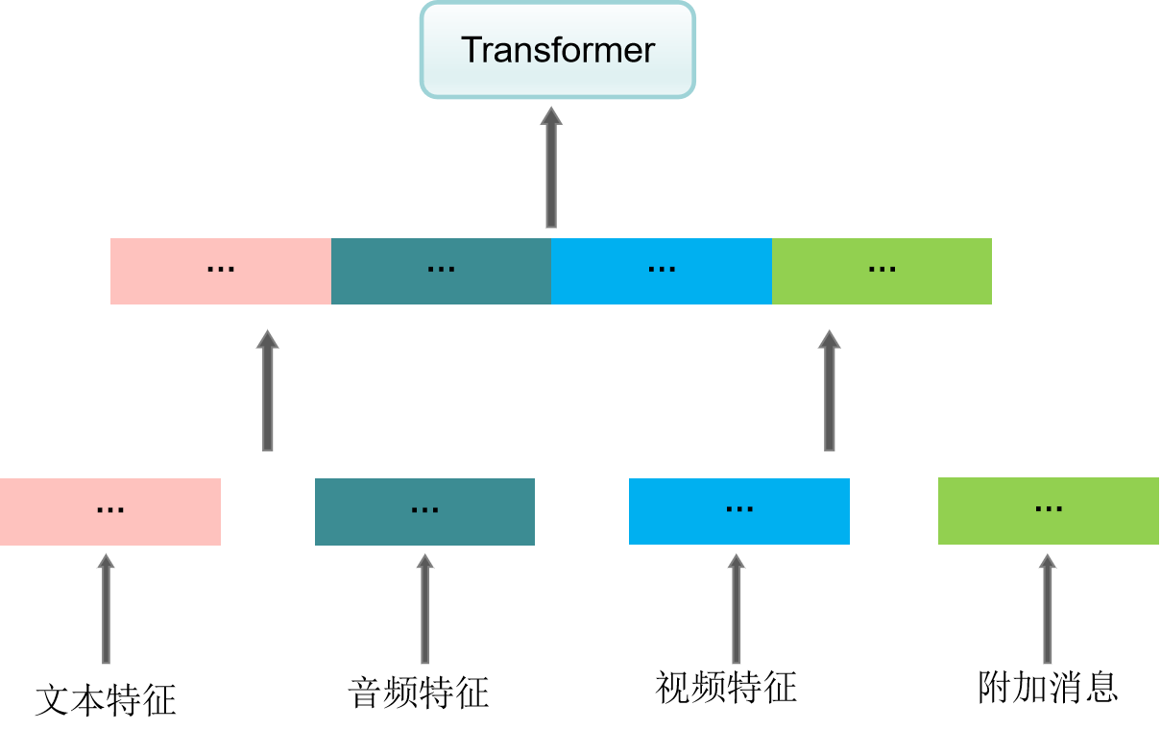
图1-1 单流架构框架
近年来，在多模态虚假新闻检测领域，研究者们逐渐倾向于采用基于多流架构的技术。如图1-2所示，多流架构通过为不同模态数据设计独立的模型来提取高级特征，并从这些模态特征中学习多模态表示，最终输入下游分类器以预测各类别的概率分布。与单流架构相比，多流架构具有更高的灵活性，能够针对不同模态的特性设计专门的模型以提取更具判别性的特征。
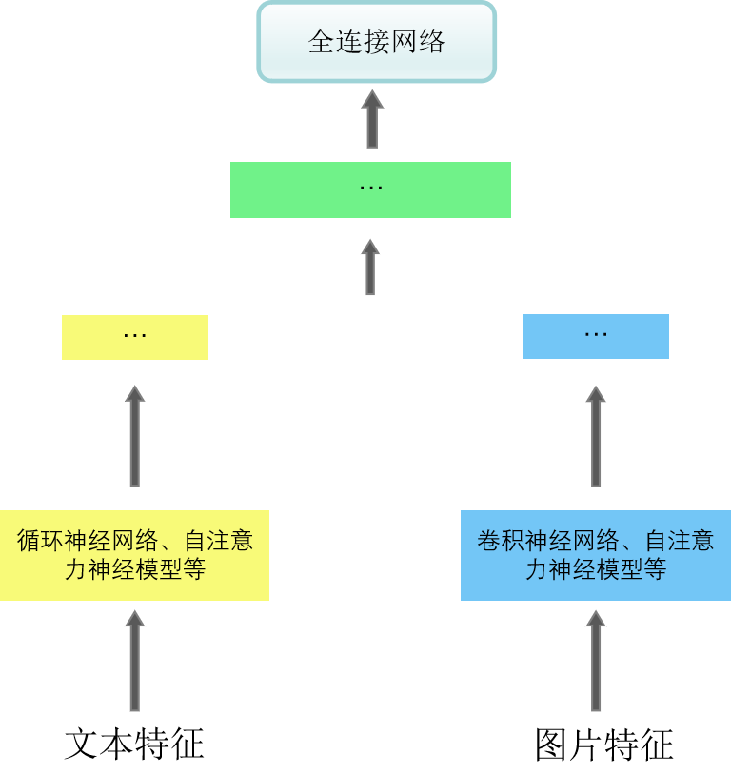
图1-2 多流框架
本文所设计的系统即采用了多流架构技术。值得注意的是，单流架构主要依赖于自注意力机制（Self-Attention Mechanism），而多流架构则引入了交叉注意力机制（Cross-Attention Mechanism），后者特别适用于处理多模态任务或需要关联不同输入来源的场景。

1.2 短视频数据集构建现状
随着视频形式虚假新闻的日益泛滥，构建高质量的数据集以支持假新闻视频检测研究已成为学术界的重要任务。现有数据集在特征丰富度、规模、领域覆盖、语言多样性、可访问性及数据来源等方面存在显著差异。然而，由于视频内容的理解和标注需要耗费大量时间，视频形式的假新闻数据集通常规模较小，远不及基于文本或图文形式的数据集（Murayama）[2]。例如，在现有的7个数据集中，有5个数据集的实例数量不足1000个。此外，大多数小规模数据集提供的特征有限，只关注一个领域，并且不提供对数据集的公共访问。因此，它们不适合研究短视频虚假新闻的传播。Papadopoulou等人(2018)^{[3]}构建了最大的视频形式假新闻数据集。他们首先对380个视频的初始集进行注释，然后通过在YouTube、twitter和Facebook上搜索这些种子视频的多语言标题来收集相关视频。这个数据集提供了有关新闻内容和用户评论的信息。然而，这些视频来自传统视频平台和社交媒体，这些平台的视频版本不像新兴短视频平台中的那些流行和深入，因此无法反映假新闻视频检测目前面临的挑战。Qi等人（2021）构建了当时全球最大的针对于短视频虚假新闻数据集FakeSV，其样本总量虽达到了3000个，但其采用的视频多来自2020年前的抖音、快手。视频内容缺乏新闻的时效性、造假手段与现在相比较为拙劣，模型经其训练分类效果恐难以应付如今的短视频检测。

1.3 虚假短视频检测技术现状
在文本-图像虚假新闻检测领域，已有大量研究提出了精心设计的神经网络模型，以模拟不同类型的文本-图像相关性（Qi et al., 2021）[4]。然而，基于视频的虚假新闻检测研究仍处于初级阶段，大多数工作仍依赖于人工手动提取特征。作为视频虚假新闻检测的开创性研究，Papadopoulou等人（2018）基于视频元数据、标题语言学特征和评论可信度构建了一个支持向量机（SVM）分类器。Medina等人（2020）[5]则利用标题和评论的TF-IDF向量以及评论内容进行分类。Hou等人（2019）[6]首次引入了情感声学特征，而Li等人（2022）[7]通过将音频转换为文本提取语言特征。随着深度神经网络的快速发展，Palod等人（2019）[8]使用长短期记忆网络（LSTM）对评论特征进行建模，并将其与手工制作的特征相结合。Choi和Ko（2021）[9]提出了一个设计精良的模型，利用预训练模型提取视频帧、标题和评论的特征，并通过标题与评论之间主题分布的差异进行多模态融合，同时采用主题对抗分类策略以学习主题无关特征，从而提高模型的泛化能力。Shang等人（2021）[10]则通过提取的语音文本指导视觉特征学习，利用梅尔频率倒谱系数（MFCC）特征增强语音信息，并采用共同注意力模块融合视觉和语音模态。
截至2024年，虚假短视频检测领域取得了显著进展，多种新方法和技术被提出以应对多模态数据的复杂性和虚假信息的多样性。Xu等人（2022）系统评估了Deepfake生成、检测及逃避检测方法的研究进展，并深入分析了生成与检测之间的对抗关系。尽管其研究涵盖了300多篇文献，但未涉及检测方法的计算复杂性。Rana等人（2022）将深度伪造视频检测方法分为四类：基于深度学习的方法、传统机器学习方法、统计技术和基于区块链的技术。Gong和Li（2024）的最新研究则将深度伪造视频检测方法进一步细分为基于卷积神经网络（CNN）的传统检测、半监督CNN检测、基于Transformer的检测和生物信号检测，并对不同数据集和方法进行了对比分析，指出了其优缺点及未来研究方向。Masood等人（2023）综述了用于检测音频和视频篡改的深度伪造生成工具及基于机器学习（ML）的技术，强调数据集可用性和检测准确性是评估深度伪造检测策略的关键标准。尽管现有研究在虚假视频检测方面取得了一定成果，但这些方法通常仅利用实验数据集中的部分模态，不可避免地遗漏了重要线索。此外，由于这些方法在不同数据集上进行评估，缺乏有效的横向比较。
- 检测模型设计

2.1 总体架构设计
检测模型如图2-1所示，为了对输入新闻视频的多样化特征进行建模，首先提取了多种模态的特征，包括文本、音频、关键帧、视频剪辑、评论和用户。模型先是使用了两个多尺度融合模块分别对视频和社会信息的特征向量进行融合，然后将两个融合后得到的特征向量放入交叉注意力机制模型中进行关联。最后放入transformer模型进行最终分类。

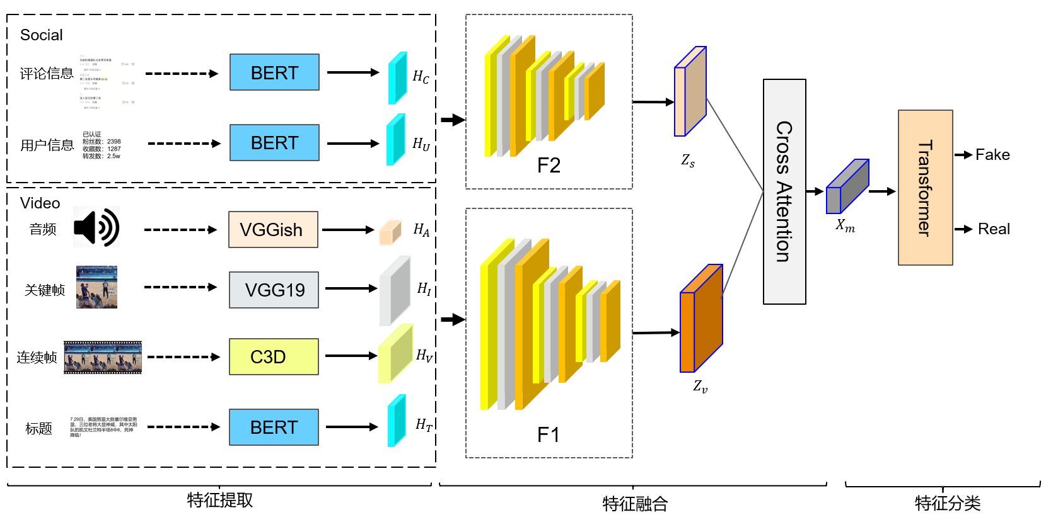
图2-1 SV-Shield架构图

2.2 特征提取
2.2.1基于BERT模型的评论信息特征提取
在评论检测部分，使用BERT模型提取评论的特征是一个关键步骤，因为评论可以提供对视频内容的直接反馈和用户情感。通过将评论文本输入BERT模型，我们能够获得每条评论的嵌入向量，这些向量能够捕捉到评论中的语义信息和语境特征。最终得到评论信息特征向量$H_{c}=[c_{1}……c_{m}]$。
为了更好地利用这些特征，本文提出了一种加权方法，即根据评论的点赞数来调整每条评论特征向量的权重。点赞数多的评论通常意味着它们受到了更广泛的认同和关注，因此，这些评论的特征向量在整体评论特征集合中应该占有更大的比重。权重计算公式如下：
$$x_{c}= \sum_{j=1}^{m}{\frac{{l_{j}}^{α}}{\sum_{j=1}^{m}{l_{j}+m}}c_{j}}$$
其中的$l_{j}$为对第j条的点赞数，m是评论总数，α是一个可调整的参数，用于控制点赞数对权重的影响力度，通过α参数，可以调整点赞数对权重的敏感度。当α>1时，权重对点赞数更敏感；当α<1时，权重更加平滑。该公式就是将每条评论的特征向量和其点赞数进行了加权运算，即点赞数多的评论，其特征向量的权重也就越高。

2.2.2基于主成分分析法和BERT模型的用户信息特征提取
在用户检测部分，除了评论之外，用户的其他属性也对内容分析至关重要。如用户的社交影响力，如粉丝量、订阅量和评论数等，可以提供关于用户活跃度和受欢迎程度的线索。这些属性被综合起来，形成了一个发布者介绍，这个介绍可以更全面地描述用户的特征。
但为了更好的应用这些数据，本文使用主成分分析方法对多维的用户特征信息进行特征降维，用以找到最能体现样本间差异性的特征维度。文中将原有的8个特征维度降低到4个维度，用于去除噪声的影响，提高模型的准确率。
主成分分析方法的计算过程如下所示：

数据标准化与协方差矩阵计算

标准化公式：
$$X_{\text{std}}=\frac{X-μ}{σ}$$
协方差矩阵公式：
$$Σ=\frac{1}{m-1}X_{\text{std}}^{⊤}X_{\text{std}}$$
原始数据矩阵 $X$维度为 $m×8$，每行表示一个用户，每列对应一个特征：作者IP地址（需编码为数值，如独热编码后的类别值）粉丝数、订阅数、收藏数、已发布视频数、是否被官方认证（0/1 二元变量）、视频喜欢数量、视频收藏数量
$μ$代表均值向量，每个特征的全局平均值。例如：$μ_{2}$ 表示所有用户的平均粉丝数，$μ_{6}$ 表示被认证用户的比例（0到1之间的值）。$σ$ 代表标准差向量，可衡量特征的离散程度。例如：$σ_{2}$ 表示粉丝数的波动范围，$σ_{7}$ 表示视频喜欢数的波动范围。
标准化后的矩阵 $X_{\text{std}}$ 旨在消除量纲差异。例如粉丝数和订阅数原本量级可能相差很大（如粉丝数在百万级，订阅数千级），标准化后即可进行比较。
协方差矩阵 $Σ$ 为维度 $8×8$，对角线元素 $Σ_{ii}$ 表示第 $i$ 个特征的方差（如 $Σ_{22}$ 是粉丝数的方差）。非对角线元素 $Σ_{ij}$ 表示特征 $i$ 和 $j$ 的线性相关性。例如 $Σ_{23}$（粉丝数与订阅数的协方差）若为正，说明粉丝数高的用户通常订阅数也高。$Σ_{78}$（视频喜欢数与收藏数的协方差）若接近1，说明用户倾向于同时点赞和收藏视频。

2. 特征值与特征向量计算

公式：
$$Σv_{i}=λ_{i}v_{i} \left(i=1,2,…,8\right)$$
式中特征值 $λ_{i}$按从大到小排序 $λ_{1}≥λ_{2}≥⋯≥λ_{8}$，代表主成分方向上的方差。$λ_{1}$ 最大，对应方向保留最多信息（可能综合粉丝数、订阅数等高影响力特征）。$λ_{8}$ 最小，对应方向是类如噪声的数据或低影响力数据（如IP地址的随机性）。
特征向量 $v_{i}$：每个向量维度为 $8×1$，表示原始特征在低维空间中的线性组合权重。

3. 选择主成分并降维

投影矩阵$V=\left[v_{1} v_{2} v_{3} v_{4}\right] \left(\text{维度} 8×4\right)$
降维公式：$Z=X_{\text{std}}V \left(\text{维度} m×4\right)$
$v_{1}$ 代表“用户综合影响力”（粉丝数、订阅数主导）。$v_{2}$ 代表“内容活跃度”（已发布视频数、视频喜欢数主导）。$v_{3}$ 代表“视频互动质量”（视频收藏数、喜欢数主导）。$v_{4}$ 捕捉“认证用户的特殊模式”（是否认证权重较高）。
降维后的矩阵$Z$中个用户被映射为4维向量 $z=[z_{1},z_{2},z_{3},z_{4}]$。$z_{1}$ 值高代表用户粉丝多、订阅多，模型推断作者是头部创作者。$z_{2}$ 值高代表用户发布视频多、获赞多，模型推断属于高产活跃用户。$z_{3}$ 值高代表用户视频收藏率高，模型推断内容质量较高。$z_{4}$ 值高代表用户被官方认证，模型推断具有权威性。这些降维后的特征 $Z$ 输入 BERT 模型，生成用户特征向量 $H_{u}$，用于分析用户角色（如“头部创作者”或“优质内容生产者”）。去除冗余（如IP地址的随机性）后，这些主成分更清晰地描述用户差异，提升模型对用户属性的理解能力。
2.2.3基于VGGish模型的音频信息特征提取
情感在检测假新闻中起着重要作用，情感信号存在于新闻文本、新闻图片或用户响应中(Zhang et al. 2021)[12]作为相对于文字-图片假新闻的一种新的导入情态，音频情态包括语音、环境声、背景音乐。因此，它不仅提供语义，而且在理解说话者的情感甚至发布者的意图方面提供了独特的信息。具体来说，我们将音频从原始视频中分离出来，然后使用预训练的VGGish模型(Hersheyet al. 2017)[13]提取音频特征$H_{A}$= [$a_{1}$，…， $a_{n}$]，其中n为音频帧数。
VGGish模型的架构基于VGGNet，它是一个经典的卷积神经网络模型，主要由卷积层、池化层和全连接层组成。VGGish的输入是一个1秒钟的音频片段，它将音频信号转换为频谱图，并通过卷积和池化操作提取特征。最后，通过全连接层将提取到的特征映射到一个低维的特征向量。
本文中提取的音频信息并不能直接作为该模型的输入，需要对提取成音频的梅尔频谱图。本文具体采取的提取过程如下：

1. 音频重采样至16kHz单声道
旨在统一音频输入格式，降低后续处理的复杂性，并满足VGGish模型对输入采样率的要求，公式如下：
$$x_{\text{resampled}}\left(t\right)=x\left(t×\frac{f_{\text{new}}}{f_{\text{old}}}\right)$$
式中$x\left(t\right)为原始信号$，采样率为$f_{\text{old}}$。目标采样率$f_{\text{new}}=16\text{kHz}$，符合语音处理常用标准，保留人耳敏感频段（0–8kHz）。而后将立体声合并为单声道，避免声道差异引入噪声，简化计算。标准化采样率可确保所有音频片段具有一致的时域分辨率。16kHz采样率可覆盖人声基频范围（85Hz–255Hz），同时减少计算量。

2. 短时傅里叶变换（STFT）
将时域信号转换为时频域表示，捕捉信号的局部频谱特性，公式如下：
$$S\left(f,t\right)=\sum_{τ=0}^{T-1}{x}\left(t+τ\right)⋅h\left(τ\right)⋅e^{-j2πfτ}$$
Hann窗函数（余弦平方窗）定义为：
$$h\left(τ\right)=0.5\left(1-cos\left(\frac{2πτ}{T-1}\right)\right), 0≤τ≤T-1$$
窗长 $T=25\text{ms}$ ，平衡时间分辨率与频率分辨率。帧移为10ms（160个采样点），50%重叠，确保帧间平滑过渡。FFT点数通常设置为512，对应频率分辨率$16\text{kHz}/512≈31.25\text{Hz}$。

3. Mel滤波器组映射
用于模拟人耳听觉特性，将线性频率标度转换为Mel标度，突出语义相关频段。
Mel标度公式：
$$\text{Mel}\left(f\right)=2595\log_{10}\left(1+\frac{f}{700}\right)$$
Mel滤波器的频带数量设计为64个三角滤波器，覆盖范围125Hz–7.5kHz（人声主要能量区）。
能量$M_{k}\left(t\right)的计算公式如下$：
Mkt=f​Sf,t2⋅mkf
$m_{k}\left(f\right)代表第k个滤波器的响应，$在Mel标度上等间距分布，线性频域内呈三角形重叠。最终输出的Mel声谱$M_{k}\left(t\right)$维度为$64×N_{\text{frames}}$，表示每个时间帧对应64维Mel能量。

4. 对数Mel声谱计算
压缩动态范围，增强低频细节，提高数值稳定性，公式如下：
$$H_{k}\left(t\right)=log\left(M_{k}\left(t\right)+0.01\right)$$
加性偏置设为0.01，避免对零或负值取对数（实际中$M_{k}\left(t\right)$非负，但可能因噪声接近零）。对数变换的算法设置是为了近似人耳对声强的对数感知特性（分贝标度），同时抑制高能量段的灵敏度。最后输出对数Mel声谱$H_{k}\left(t\right)$，维度与Mel声谱相同，数值分布更接近高斯，利于模型训练。

5. 帧组织（Segment Aggregation）
将时序Mel特征组织为固定长度的输入块，适配VGGish模型的输入要求。
$$H∈R^{64×\text{nums\backslash _frames}}, \text{nums\backslash _frames}=\left\lfloor \frac{\text{音频时长}}{0.96}\right\rfloor$$
0.96秒接近1秒，与VGGish原始设计（1秒输入）兼容，同时允许边缘余量处理。每帧64个Mel频带与滤波器组数量一致，保留完整的频域信息。
VGGish模型输出数据格式为[nums frames，128]，如图2-11所示，其中nums_frames为帧长，nums_frames=音频时长/0.96。
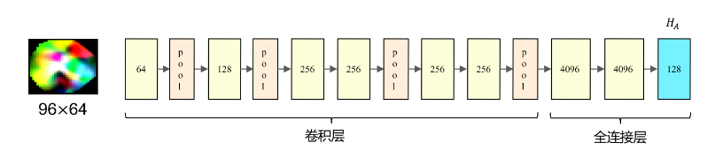
图2-11 音频处理结构图
2.2.4基于VGG19模型的关键帧信息特征提取
本文在帧和片段级别表示视频，以获得用于检测的时空和多粒度信息。在帧级，我们使用预训练的VGG19(Simonyan and Zisserman 2015)[14]模型提取静态视觉特征$H_{i}=[i_{1}……i_{m}]$，其中m为帧数。
VGG19（如图2-4）是一种深度卷积神经网络模型，由牛津大学的研究团队于2014年提出。它是VGG系列模型中的一员，相比于其他VGG模型，VGG19具有更深的网络结构。它的网络结构非常简单而且规整，它由16层卷积层和3层全连接层组成。其中，卷积层主要用于提取图像的特征，全连接层则用于分类任务。VGG19的卷积层都采用了3x3的卷积核和步长为1的卷积操作，同时使用了较小的池化窗口（2x2）和步长为2的最大池化操作。这种简单而规整的结构使得VGG19易于理解和实现。本课题中利用VGG19对关键帧的图像进行特征提取。
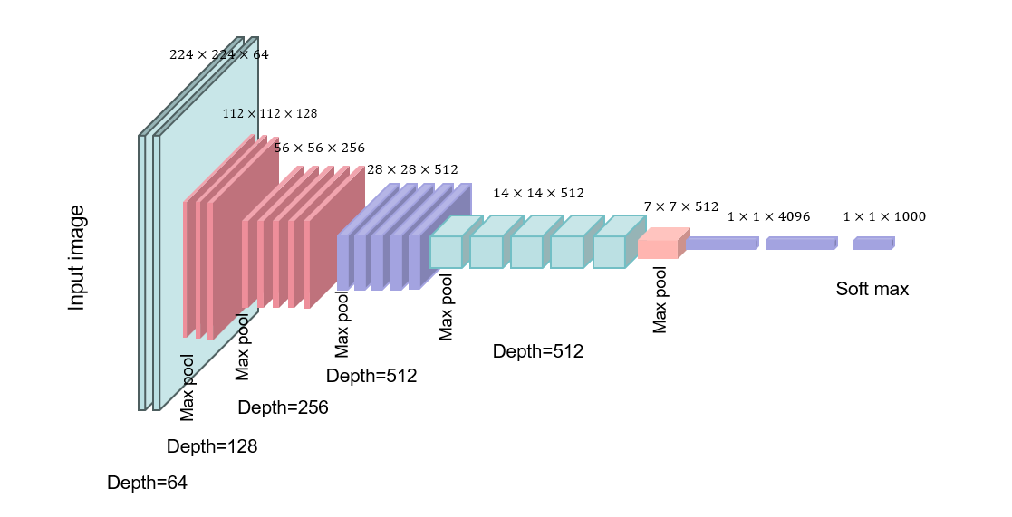
图2-4 VGG19模型结构图

2.2.5基于C3D模型的运动信息特征提取
基于三维卷积神经网络（C3D）的运动特征提取方法通过时空联合建模实现了视频数据的多层次表征学习。该方法采用端到端处理框架，首先对原始视频流进行时序分割，生成固定长度的连续片段，并对每帧图像执行标准化预处理（包括分辨率统一、像素值归一化及通道对齐），构建维度为（Batch_size, 3, 16, 图像像素, 图像像素）的三维张量输入；随后通过层级化三维卷积核（典型尺寸为3×3×3）进行时空特征抽象，其中浅层网络聚焦于局部时空模式的捕获，中层网络建立动作部件的动态关联性，深层网络则通过全局上下文感知提取高阶语义表征；在特征提取过程中，三维最大池化层（核尺寸2×2×2）以多尺度方式压缩冗余信息，同时保留关键运动状态的空间分布与时序演化特征；最终，网络末层输出的高维特征张量经全局平均池化与L2归一化处理，生成具有强判别性的低维嵌入向量。实验研究表明（如Tran et al.，2015）[15]，该方法在UCF101等基准数据集上相较于传统二维卷积与手工特征融合方法展现出显著的性能提升，其生成的时空联合特征可有效支撑动作分类、跨模态检索等下游任务，验证了三维卷积核在连续运动建模中的理论优越性与工程可行性。

2.2.6 基于BERT的文本检测设计
对于视频形式的新闻，视频中嵌入的文本通常比长度有限的标题更完整。因此，我们提取视频文本，并将其与标题连接起来。将合成的文本进一步输入到预训练的BERT中，提取文本特征$H_{t}=[t_{1}……t_{m}]$，其中$t_{i}$代表第i个单词的特征，m是文本长度。

2.3 特征融合
在提取了六个不同模态的特征向量后，分别放入两个多尺度卷积模型，进行多尺度融合。本文首先将所提取的模态分为两组：社会信息模态和视频信息模态。本文采取两种不同输入的多尺度特征融合模块对两组特征分别进行融合。评论信息与用户信息两个模态特征放入F1融合（2输入），文本信息、音频信息、关键帧信息、运动信息这四个模态特征放入F2进行融合（4输入）。
针对多模态提取出的特征信息，本文首先将其逆卷积以达到相同的尺度并且进行拼接操作，特征图接着经过自适应平均池化操作，根据不同的池化大小分别得到1×1、2×2、4×4、8×8的四个特征图。接着对这四个特征图分别进行卷积操作，$1×1$和$2×2$卷积核专门用于捕获局部特征，例如细微的纹理和边缘，这些特征对于理解图像的微观结构至关重要，$4×4$和$8×8$卷积核则负责捕获更广泛的空间特征，如物体的形状和整体模式，这些特征有助于模型识别更宏观的图像属性。通过这种多尺度卷积的方法，我们能够从每个模态中提取丰富的层次化特征，并将这些特征融合成一个综合的特征表示，从而为下游任务，提供了更为全面和深入的输入。然后，将这四个不同尺度的特征图进行上采样，使其大小与原始图像经过骨干网络后的特征图一致。最后，将这四个上采样后的特征图以及原始图像经过骨干网络后的特征图，按通道维度进行拼接（cat操作），得到最终的特征图输出。具体如图2-7所示。

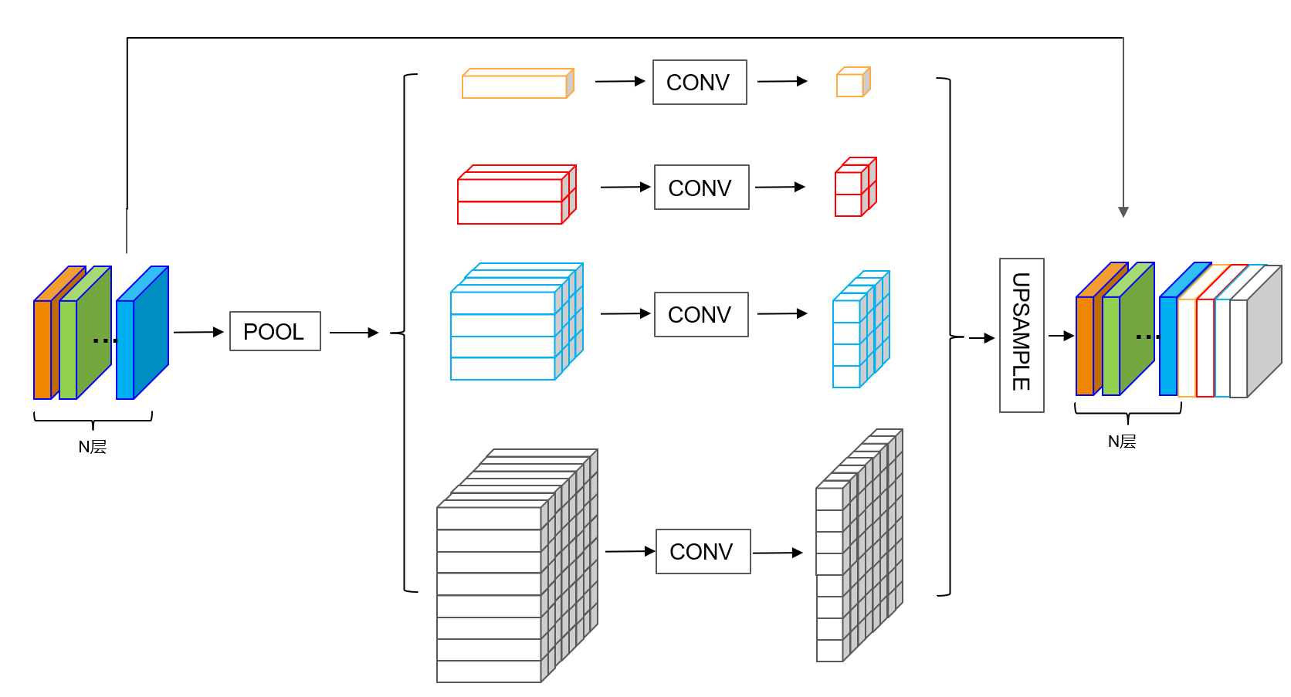
图2-7 多尺度融合模块

社会信息模态输入特征为评论特征 $H_{c}∈R^{d_{c}}$、用户特征 $H_{u}∈R^{d_{u}}$，经过下列操作后形成多尺度融合模块F1：
首先进行尺度对齐，通过逆卷积（转置卷积）将 $H_{c}$ 和 $H_{u}$ 映射至相同空间维度 $d_{s}$：
$${\overset{∼}{H}}_{c}=\text{Deconv}\left(H_{c}\right), {\overset{∼}{H}}_{u}=\text{Deconv}\left(H_{u}\right), {\overset{∼}{H}}_{c},{\overset{∼}{H}}_{u}∈R^{d_{s}×h×w}$$
然后沿通道维度进行拼接：
$$X_{s}=\text{Concat}\left({\overset{∼}{H}}_{c},{\overset{∼}{H}}_{u}\right)∈R^{2d_{s}×h×w}$$
随后进行多尺度特征提取：
自适应平均池化生成多尺度特征图 $\{F_{\text{social}}^{\left(k\right)}\}_{k=1}^{4}$（尺度 $1×1,2×2,4×4,8×8$）。
接着进行多尺度卷积操作（局部与全局特征提取）：
$$Z_{s}^{\left(k\right)}={\text{Conv}}_{k×k}\left(F_{\text{social}}^{\left(k\right)}\right), k∈\{1,2,4,8\}$$
最后实现特征聚合，上采样至统一尺寸后拼接，得到社会信息综合特征：
$$Z_{s}=f_{s}\left(X_{s}\right)=\text{Concat}\left(\text{Upsample}\left(Z_{s}^{\left(1\right)}\right),…,\text{Upsample}\left(Z_{s}^{\left(4\right)}\right)\right)∈R^{d_{\text{social}}}$$

视频信息模态组输入特征为音频特征 $H_{A}∈R^{d_{A}}$、关键帧特征 $H_{I}∈R^{d_{I}}$、运动特征 $H_{v}∈R^{d_{v}}$、标题特征 $H_{T}∈R^{d_{T}}$。经过下列操作后形成多尺度融合模块F2：
首先进行尺度对齐，对四模态特征分别逆卷积至统一维度 $d_{v}$：
$${\overset{∼}{H}}_{A}=\text{Deconv}\left(H_{A}\right), {\overset{∼}{H}}_{I}=\text{Deconv}\left(H_{I}\right),$$
$${\overset{∼}{H}}_{v}=\text{Deconv}\left(H_{v}\right), {\overset{∼}{H}}_{T}=\text{Deconv}\left(H_{T}\right)$$
然后沿通道维度拼接：
$$X_{v}=\text{Concat}\left({\overset{∼}{H}}_{A},{\overset{∼}{H}}_{I},{\overset{∼}{H}}_{v},{\overset{∼}{H}}_{T}\right)∈R^{4d_{v}×h×w}$$
与F1类似，多尺度提取后生成多尺度特征 $\{F_{\text{video}}^{\left(k\right)}\}_{k=1}^{4}$，经卷积后聚合为：
$$Z_{v}=f_{v}\left(X_{v}\right)=\text{Concat}\left(\text{Upsample}\left(Z_{v}^{\left(1\right)}\right),…,\text{Upsample}\left(Z_{v}^{\left(4\right)}\right)\right)∈R^{d_{\text{video}}}$$
生成F1与F2后通过跨模态交叉注意力机制进行融合：
根据Query-Key匹配算法，将 $Z_{s}$ 作为Query，$Z_{v}$ 作为Key-Value，计算相似度权重：
$$α_{i}=\text{softmax}\left(\frac{Q\left(Z_{s}^{\left(i\right)}\right)⋅K\left(Z_{v}^{\left(i\right)}\right)}{\sqrt{d}}\right),$$
$$Q,K=\text{Linear}\left(Z_{s}\right),\text{Linear}\left(Z_{v}\right)$$
其中，$d$ 为特征维度，$Z_{s}^{\left(i\right)}$ 和 $Z_{v}^{\left(i\right)}$ 表示特征向量的第 $i$ 个元素。
随后根据注意力权重融合视频特征：
$$Z_{\text{cross}}=\sum_{i=1}^{n}{α_{i}}⋅\left(V\left(Z_{v}^{\left(i\right)}\right)⊗Z_{s}^{\left(i\right)}\right)$$
$V\left(⋅\right)$ 为线性投影，$⊗$ 表示特征交互操作（如逐元素乘积或拼接）。
最终拼接原始特征与交叉注意力特征，增强表达能力：
$$Z_{\text{final}}=\text{Concat}\left(Z_{s},Z_{v},Z_{\text{cross}}\right)$$
通过交叉注意力机制（如图2-8所示），模型能够动态地调整对Video和Social特征的关注度，从而捕捉它们之间的复杂关系。这种方法不仅提高了特征的表达能力，还增强了模型对多模态数据的整合能力，为视频分析、内容推荐、社会趋势预测等多种应用提供了强大的支持。
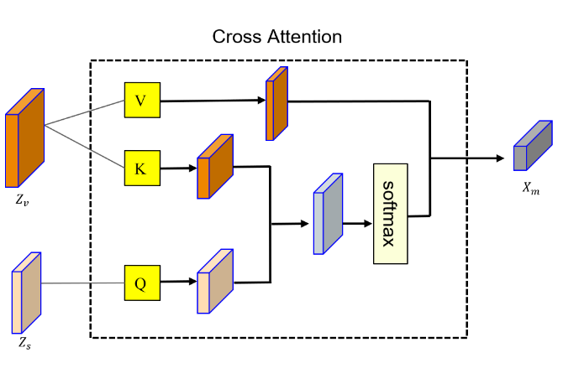
图2-8 交叉注意力模型
如上所述，该模型已经从不同的角度提取了6个特征来表示输入视频，并使用两个跨模态转换器来建模新闻内容中不同模态之间的相关性。此后，利用交叉注意力机制来建模新闻内容和社会背景中特征之间的相关性，即将获得的六个特征连接成一个特征序列，并将其馈送到一个标准的变压器层，最终获得多模态融合特征值$Z_{\text{final}}$
在特征提取出$Z_{\text{final}}$特征值后放入transformer模型中进行训练，在训练中会得到$W_{b}$和$b_{b}$这两个参数，分别是权重矩阵和偏置量。接着将其放入softmax函数中得到一个概率矩阵$p=[p_{0},p_{1}]$。其中$p_{0}$代表着该新闻视频为真视频的概率而$p_{1}$则代表着该新闻视频为假视频的概率，最终进行比较得出所检测视频的真假。

- 模型验证与分析
  - 实验环境
本文实验环境如表1所示,GPU 使用 NVIDIA GeForce RTX3090，CPU为Intel(R) Xeon(R) Platinum 8358P CPU，内存大小为 24GB，在 Windows 11 平台上使用 Python3.8 进行实验。

表1 实验环境参数
参数 | 参数值
GPU | NVIDA GeForce RTX3090
CPU  内存  操作系统  编程语言  开发工具 | Inter(R)Xeon(R)Platinum 8358P  24G  Windows11  Python 3.8  PyCharm 2022.3.2

模型实验参数的详细设置如表2 所示，其中，batch_size 设置为16，即设置训练和评估时的批处理大小，每次迭代使用16个样本进行训练或评估;epoches设置为 10，即设置训练的总轮数，模型预计将在整个训练数据集上训练10次；epoches_stop设置为 5，即设置的连续多少个 epoch 性能没有提升后就停止训练的阈值，用于防止在训练集上过拟合；lr 设置为0.001，即设置学习率为0.001；lambd设置为0.1，即设置正则化项的系数为0.1；dropout设置为0.1，即设置神经元的损失概率；weight_decay设置为5*10⁻⁵，即设置L2正则化的系数为5*10⁻⁵，后三者均用于提升模型的泛化能力。

表2 模型实验参数
参数 | 参数值
Batch_size | 8
Epoches  Epoch_stop  Lr  lambd  dropout  Weight_decay | 10  5  0.001  0.1  0.1  0.00005

  - 数据集构建
本文在下载ES-SV数据集的基础上，从中国两个流行的短视频平台即抖音和快手上又抓取了相关视频进行数据集更新和优化。图 3-1是本数据集的构建过程流程图。除了视频内容，数据集中还抓取了用户响应和发布者资料。要求标注者将给定的视频分为假的、真实的、揭穿的和其他的(包括无用的和无法验证的视频)。本文在所下载的数据集基础上，新引进了300个2024最新从抖音截取的短视频数据，其中152个为真新闻视频，148个为假新闻视频，本团队同样对其中的视频内容以及用户属性进行爬取，以获取最新的短视频新闻的造假模式。最终形成ES-SV数据集。在平衡采样后，最终在742个事件下得1832个假新闻视频、1832个真实新闻视频以及1884个被揭穿视频。但由于新闻本身具有较强的时效性，下载的数据集大多是2020年左右的视频，因此本团队手动标签了300个最新2024年的虚假新闻短视频并放入了数据集。总共有1984个真视频、1980个假视频和1990个被揭穿视频。
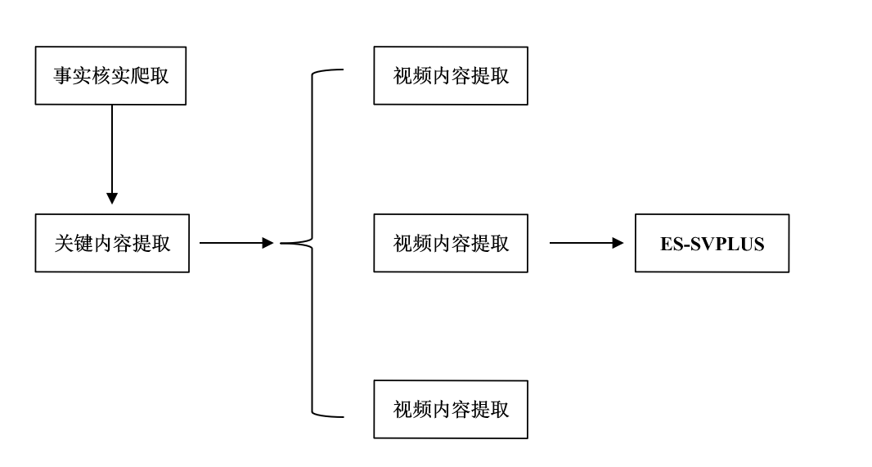
图3-1 ES-SVPLUS数据集的构建过程流程图
数据集的标签中主要有video id（视频号）、keywords（视频主要信息）、title（视频标题）、count_like（点赞数）、count_comment（评论数）、count_star（收藏数）、comments（具体评论）author_verified（是否实名制）等。图3-2为ES-SVPLUS数据集中所包含的短视频截图。

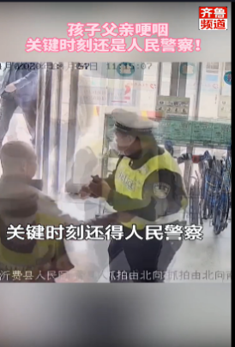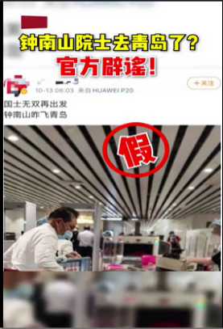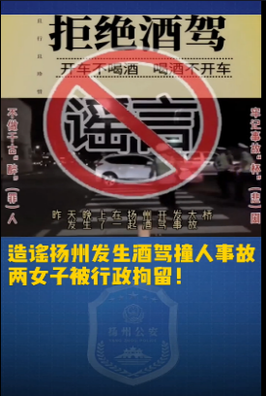
(a)假新闻 (b)真新闻
图3-2短视频截图

表3是ES-SVPLUS和其他的数据集在模态方面的对比，可以明显看出，ES-SVPLUS数据集所涉及的模态更为广泛且在短视频的数量上也有明显优势。

表3 ES-SV数据集与其他数据集比较
数据集 | 视频 | 标题 | 原视频 | 评论 | 用户 | 例子  (假/真)
(Hou et al. 2019) | √ |  | √ |  |  | 118/132
(Medina et al. 2020) | √ | √ |  | √ |  | 113/67
(Choi and Ko 2021) | √ | √ |  | √ |  | 902/903
(Shang et al. 2021) | √ | √ |  |  |  | 226/665
(Li et al. 2022) | √ |  | √ |  |  | 210/490
Official-NV | √ | √ |  |  |  | 5000/5000
原数据集（2023） | √ | √ | √ | √ | √ | 1832/1832
ES-SV | √ | √ | √ | √ | √ | 1984/1980

3.2 实验对比分析
表4是本模型与其他基线模型之间性能的对比分析表。采取的是五重交叉检验的方法，Acc、Prec、F1、Recall等百分比越大越好。（其中F：关键帧，M：原视频，C：评论，Tr：文本转录，A：音频，V：视频剪辑，T：标题）

表4系统模型对比分析
Modality | Data | Method | Acc | F1 | Prec. | Recall
Social | M | Hc feas+SVM | 67.98±1.12 | 67.43±1.14 | 67.93±1.32 | 67.18±1.12
Social | C | hc feas+SVM | 64.39±2.78 | 64.27±2.08 | 64.67±2.02 | 64.20±2.01
Social | C | BERT+Att | 62.87±3.52 | 62.80±3.20 | 62.27±3.52 | 62.98±3.22
Text | T&Tr | hc feas+SVM | 70.22±2.12 | 70.62±2.30 | 70.12±2.09 | 70.65± 2.02
Text | T&Tr | Text-CNN | 74.66±2.20 | 74.26±2.32 | 74.90±2.20 | 72.66±2.10
Text | T&Tr | BERT | 76.32±2.32 | 75.98±2.22 | 76.02±2.32 | 76.09±2.89
Visual | F | VGG19+Att | 69.32±3.21 | 68.99±3.26 | 69.22±3.01 | 69.33±3.01
Visual | F | Faster R-CNN +Att | 70.12±2.23 | 69.89±2.13 | 70.09±2.32 | 70.07±2.87
Visual | V | C3D+Att | 69.32±3.12 | 69.12±2.92 | 69.19±3.44 | 69.08±3.52
Audio | A | emo feas + SVM | 60.43±3.11 | 59.98±3.21 | 58.87±3.41 | 61.03±3.10
Audio | A | VGGish | 64.76±1.76 | 65.76±1.36 | 66.76±1.09 | 66.06±1.76
Multimodal | T,C | (Medina et al.2020) | 71.34±2.23 | 71.14±2.43 | 71.54±2.12 | 70.89±2.03
Multimodal | T,C,F | (Choi and Ko 2021) | 75.45±2.11 | 75.05±2.01 | 76.25±2.51 | 74.89±2.91
Multimodal | Tr,F,A | (Shang et al.2021) | 75.12±3.10 | 75.03±3.40 | 75.43±3.31 | 75.44±3.21
Multimodal | T,C,A | (T.Devi.2022) | 78.12±1.82 | 78.03±2.04 | 78.43±1.31 | 78.44±1.51
Multimodal | Tr,F,T | (Official-NV.2024) | 79.21±1.58 | 79.43±1.61 | 79.46±1.84 | 79.54±2.12
 | ALL | 原模型架构(2023) | 79.19±1.98 | 79.23±2.14 | 79.26±2.08 | 79.04±2.03
 | ALL | SV-Shield | 81.93±1.02 | 81.92±1.21 | 81.95±1.98 | 81.98±1.22

图3-3 不同方法的性能指标对比

在表4中可以看出，本文所设计的SV-Shield模型在acc、f1、prec、recall四个方面相较于其他多模态检测效果更好。
3.3 社会背景模态数据消融实验
本模型在原有的常规模态中添加了有关社会背景的模态（评论信息和用户属性）。为了检验这两种模态对于该系统的贡献程度，本团队进行了消融实验。将代码中有关评论和用户信息的这两个部分进行注释，然后再运行得出结果，最后将结果进行对比。图3-4展示了本系统的消融实验的结果。

图3-4 消融实验结果

添加评论信息和用户属性这两个模态确实可以提升虚假新闻的检测的准确率。对于评论信息来说，据统计接近18%的虚假新闻短视频会收到如“真的吗？”，“假的！”等评论，而真新闻受到类似评论的概率仅为4%。对于用户属性来说，我们通过统计发现，假新闻的发布者会有相对更少的创作行为（发布视频、粉丝量、收到点赞量），更多的消费行为（订阅量），因此对于虚假新闻短视频来说，评论信息和用户属性是两条很重要的衡量标准，我们将这两个模态与其他现有模态进行整合并最终形成本文所呈现的 SV-Shield多模态架构。

- 总结
本文提出了一种基于社会背景的短视频平台新闻检测模型SV-Shield，并在中国目前规模最大的短视频虚假新闻数据集ES-SV上进行了模型的训练与测试。ES-SV数据集涵盖了丰富的新闻内容特征及社会背景信息，为SV-Shield模型的检测方法提供了坚实的数据支撑。通过从多模态视角对虚假新闻进行深入分析与实验验证，本文充分证明了所提出模型在检测性能上的显著优势。与传统的多模态检测技术相比，本文不仅采用了经典的深度学习检测方法，还创新性地引入了社会背景信息与用户特征，从而构建了一个更为立体的检测框架。这一创新显著提升了模型的检测准确率，为短视频平台虚假新闻的识别提供了更为可靠的技术支持

参考文献
- Shivangi, S.; Rajiv, R. S.; Tanmoy, C.; Ponnurangam, K.; Shin’ichi, S.; SpotFake: A Muti-modal Framework for Fake News Detection. IEEE Fifth International Conference on Multimedia Big Data (BigMM), 2019, pp.39-47.
- Murayama, T.; Dataset of Fake News Detection and Fact Verification: A Survey, 2021, arXiv preprint arXiv:2111.03299.
- Olga, P.; Markos, Z.; Symeon, P.; Ioannis, K.; A corpus of debunked and verified user-generated videos. Online Information Review, 2019, 72-88
- Qi, P.; Cao, J.; Li, X.; Liu, H.; Sheng, Q.; Mi, X.; He, Q.; Lv, Y.; Guo, C.; and Yu, Y.; Improving Fake News Detection by Using an Entity-Enhanced Framework to Fuse Diverse Multimodal Clues. In 29th ACM International Conference on Multimedia, 2021, 1212–1220.
- Medina, S. J. C.; Papakyriakopoulos , O.; Hegelich, S.; and Hegelich, S. NLP-based Feature Extraction for the Detection of COVID-19 Misinformation Videos on YouTube. In 1st Workshop on NLP for COVID-19 at ACL 2020, 2020
- Hou, R.; Pe´rez-Rosas, V.; Loeb, S.; and Mihalcea, R. Towards Automatic Detection of Misinformation in Online Medical Videos. In 2019 International Conference on Multimodal Interaction, 2019, 235–243.
- Li, X.; Xiao, X.; Li, J.; Hu, C.; Yao, J.; and Li, S. A CNN-based Misleading Video Detection Model. Scientific Reports, 2022, 12(1): 1–9.
- Palod, P.; Patwari, A.; Bahety, S.; Bagchi, S.; and Goyal,P.; Misleading Metadata Detection on YouTube. In European Conference on Information Retrieval, 2020, 140–147.
- Choi, H.; and Ko, Y.; Using Topic Modeling and Adversarial Neural Networks for Fake News Video Detection. In 30th ACM International Conference on Information & Knowledge Management 2021, 2950–2954.
- Shang, L.; Kou, Z.; Zhang, Y.; and Wang, D.; A Multi- modal Misinformation Detector for COVID-19 Short Videos on TikTok. In 2021 IEEE International Conference on Big Data, 2021, 899–908.
- Palo, H. K.; Chandra, M.; and Mohanty, M. N.; Recognition of Human Speech Emotion Using Variants of Mel- frequency Cepstral Coefficients. In Advances in Systems, Control and Automation, 2021, 491–498.
- Zhang, X.; Cao, J.; Li, X.; Sheng, Q.; Zhong, L.; and Shu , K.; Mining Dual Emotion for Fake News Detection. In Web Conference 2021, 2021, 3465–3476.
- Hershey, S.; Chaudhuri, S.; Ellis, D. P.; Gemmeke, J. F.; Jansen, A.; Moore, R. C.; Plakal, M.; Platt, D.; Saurous,R. A.; Seybold, B.; et a. CNN Architectures for Large-scale Audio Classification. In 2017 IEEE International Conference on Acoustics, Speech and Signal Processing, 2017, 131–135.
- Simonyan, K.; and Zisserman, A.; Very Deep Convolutional Networks for Large-Scale Image Recognition. In 3rd International Conference on Learning Representations, 2015, arXiv preprint arXiv:1409.1556
- Tran, D.; Bourdev, L.; Fergus, R.; Torresani , L.; and Paluri , M.; Learning Spatiotemporal Features with 3d Convolutional Networks. In IEEE International Conference on Computer Vision, 2015, 4489–4497.

